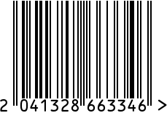
Турка латунная
Артикул: 8020151-RuZons
Вес (г): 370
Габариты (ВхДхШ, см): 10,5х21,5х18,5
Объем (мл): 500
Состав: латунь, металл, дерево

Цвет: золотистый
Страна: Индия
Продавец: ООО «РУЗОНС»
Адрес: г.Москва, ВН.ТЕР.Г.,
Муниципальный
округ Обручевский,
пр-кт Ленинский, д.111, к.1


Турка латунная
Артикул: 8020151-RuZons
Вес (г): 370
Габариты (ВхДхШ, см): 10,5х21,5х18,5
Объем (мл): 500
Состав: латунь, металл, дерево
Цвет: золотистый
Страна: Индия
Продавец: ООО «РУЗОНС»
Адрес: г.Москва, ВН.ТЕР.Г.,
Муниципальный
округ Обручевский,
пр-кт Ленинский, д.111, к.1

